**ژئوشیمی عناصر فرعی و کمیاب نهشته­­های سیلیسی-آواری قرمز کرتاسه تحتانی در شمال شرق اصفهان: کاربرد در تعیین خاستگاه و سنگ منشأ**

**محمدعلی صالحی*1، زهرا مزروعی سبدانی 2**

1- دانشیار گروه زمین شناسی، دانشکده علوم، دانشگاه اصفهان

2- دانشجوی کارشناسی ارشد رسوب شناسی و سنگ شناسی رسوبی، دانشکده علوم، دانشگاه اصفهان

*Email: [ma.salehi@sci.ui.ac.ir](mailto:ma.salehi@sci.ui.ac.ir)

**چكيده**

مطالعه خاستگاه با هدف تعیین جایگاه زمین ساختی، نوع سنگ مادر و آب و هوای ناحیه منشأ به کمک بررسی­های آنالیز ژئوشیمیایی بر روی ماسه سنگ­های کرتاسه پایینی در برش کوه بجاره در شمال شرق اصفهان انجام گرفته است. این مطالعات شامل آنالیز عناصر فرعی و کمیاب می­باشد که با نتایج حاصل از بررسی­های ژئوشیمیایی عناصر اصلی نمونه­های مشابه در مطالعات قبلی مقایسه گردیده است. مطالعات ژئوشیمیایی بر روی ماسه سنگ­های کرتاسه­ی پایینی بیانگر قرارگیری داده­ها در محدوده تکتونیکی حاشیه قاره ا­ی غیرفعال و جزایر قوسی قاره­ای می­باشد. همچنین از نظر بررسی نوع سنگ مادر نشان دهنده محدوده منشآ اسیدی (فلسیک و آندزیتی) و بازی مخلوط است. بررسی هوازدگی نهشته­های مورد مطالعه تایید کننده میزان هوازدگی بالا در ناحیه منشأ می­باشد.

**کلمات کلیدی: ژئوشیمی، کرتاسه پایینی، خاستگاه، دیزلو، شمال شرق اصفهان.**

**1- مقدمه**

زون سنندج-سیرجان و ایران مرکزی از جمله پهنه­های ساختاری ایران است. اين مناطق در زمان مزوزوئيک به منطقه­اي پر تحرک و پويا تبديل شده­اند؛ به طوري که شواهد فرسایش و عدم رسوبگذاری گسترده­ای در زمان تریاس بالایی تا کرتاسه زیرین در این ناحیه وجود داشته است (آقانباتی، 1385؛ Wilmsen et al., 2015). بررسی منشأ رسوبات آواری، جایگاه تکتونیکی و تغییرات آب و هوا ...

**2- روش مطالعه**

به منظور دست­یابی به هدف مطالعه برش سطح­الارضی به ضخامت 137 متر توسط ژاکوب اندازه­گیری و نمونه برداری به روش سیستماتیک انجام گرفت (شکل 3) (Tucker, 2001). آماده سازي نمونه­ها شامل گذر حدود 20 گرم از هر نمونه ...

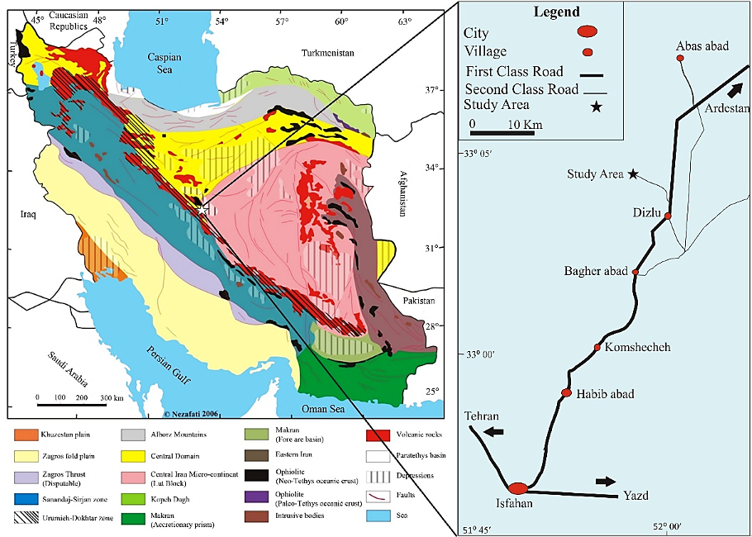

شکل1- نقشه زون­های ساختاری ایران (اقتباس از آقانباتی، 1385) و راه­های دسترسی به منطقه مورد مطالعه (اقتباس با تغییراتی از اطلس را­ه­های ایران، 1374).

**3- بحث**

ژئوشیمی سنگ­های رسوبی تابع پیچیده­ای از متغیرهایی مانند ترکیب سنگ مادر، هوازدگی، حمل، جور شدگی فیزیکی، تمرکز کانی­های سنگین و دیاژنز است (McLennan et al., 1990; Bock et al., 1994; Condie et al., 1995). بنابراین ...

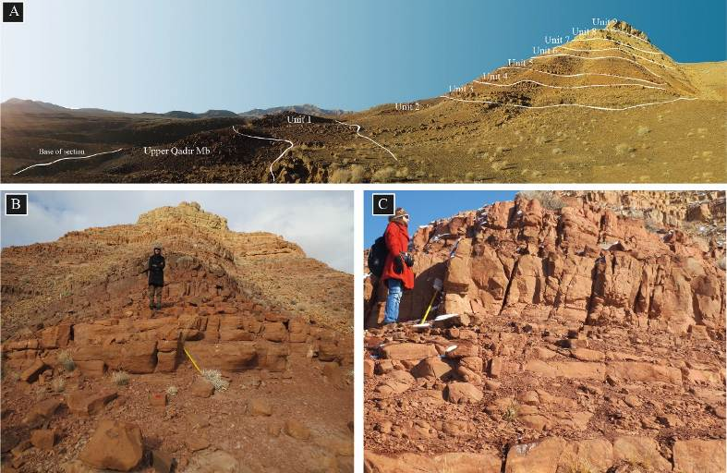

شکل 2- A: تفکیک واحدهای چینه شناسی بر روی تصویر صحرایی در برش مورد مطالعه؛ B: نمای کلی برش مورد مطالعه؛ C: نمای نزدیکتر ماسه سنگ­های مورد مطالعه.

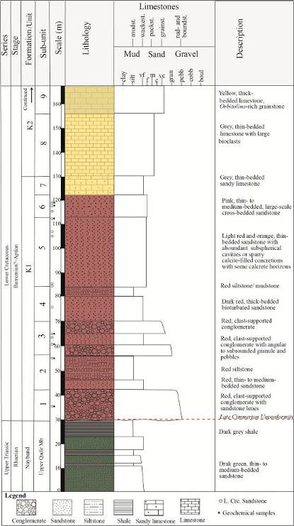

شکل 3- ستون سنگ چینه نگاری برش مورد مطالعه به همراه واحدهای چینه­شناسی تفکیک شده.

جدول 1- داده­های حاصل از آنالیز ژئوشیمیایی درصد اکسیدهای عناصر اصلی (Salehi et al., 2018)، عناصر فرعی و کمیاب.



**4- نتيجه گيري**

توالی مورد مطالعه از توالی قرمز سیلیسی-آواری کرتاسه پایینی در شمال شرق اصفهان دارای 137 متر ضخامت بوده که نه واحد چینه سنگی در آن تفکیک شده است. نتایج حاصل از آنالیز ژئوشیمیایی عناصر فرعی و کمیاب بیانگر جایگاه تکتونیکی حاشیه قاره­ای غیر فعال و جزایر قوسی قاره­ای می­باشد می­باشد. مطالعات ژئوشیمیایی حاکی از سنگ مادر آذرین اسیدی و بازی مخلوط است. بررسی هوازدگی دیرینه نیز نشان دهنده­ی هوازدگی بالای دئر ناحیه منشأ است. نتایج حاصل با نتایج حاصل از بررسی­های ژئوشیمیایی عناصر اصلی دارای هم­خوانی و مطابقت می­باشد.

**5- منابع**

**آقانباتی، ع.،1385.** زمين شناسی ايران، سازمان زمين شناسی و اکتشافات معدنی کشور، 586 صفحه.

**مزروعی سبدانی، ز.**، 1395. بررسی رخساره، محیط رسوبی و جایگاه تکتونیکی نهشته­های آواری و کربناته بخش­های پایانی تریاس و کرتاسه پایینی برش کوه بجاره در منطقه دیزلو، شمال شرق اصفهان، پایان نامه کارشناسی ارشد، دانشگاه اصفهان، 117 صفحه.

**Bhatia, M. R., Crook, K. A. W., 1986**. Trace element characteristics of greywackes and tectonic setting discrimination od sedimentary basins. Contributions of Mineralogy and Petrology 92, 181-193.

**Bock, B., McLennan, S. M., Hanson, G. N., 1994.** Rare earth element redistribution and its effects on the neodymium isotope system in the Austin Glen Member of the Normanskill Formation. New York, USA: Geochimica et Cosmochimica Acta 52, no. 3, 5245-5253.

**Condie, K. C., Dengata, J., Cullers, R. L., 1995.** Behavior of rare earth element in paleowethering profile on granodiorite in front range: Calorado, USA. Geochimica et Cosmochimica Acta 59, 279-294.